 | Konzeption

GIB SCX

Grobkonzept

Integration des Toolbar-Managers in allen Modulen

Release 21.0
11525

Version 1.1

Deutsch
  © GIB Gesellschaft für  Information und Bildung mbH | Dateiname: RCON_11525_Toolbar_manager.docx

Dokumentverwaltung
Versionen
Version |  | Datum/Termin |  | Bemerkung |  | Ersteller
1.0 |  | 03.07.2020 |  | Initiale Anlage |  | SLI
1.1 |  | 10.07.2020 |  | Anpassungen |  | MPL, SLI

Inhalt

1 Verweis auf das Leadsheet 4
1.1 Ausgangssituation / Kontext 4
1.2 Zielsetzung 4
1.3 Nutzenanalyse 4
1.4 Integration in die Suite 4
1.5 Sonstiges 4
2 Lösungsansatz 5
2.1 Lösungsbeschreibung 5
2.1.1 Schematische Darstellung 5
2.1.2 Beschreibung 5
2.2 Technische Umsetzung 7
Visualisierung 7
Tabellendefinitionen 8
Personalstammdaten 8
Mitarbeiter-Arbeitsplatz-Zuordnung 11
2.3 Technische Integration in die Suite 12
2.4 Abhängigkeiten / Voraussetzungen (SAP / GIB / Dritte) 12
3 Realisierungsaufwand 13
4 Weitere Planung 14
4.1 Zeitplanung 14
4.2 Benötigte Ressourcen (Know-how) 14

Verweis auf das Leadsheet

Ausgangssituation / Kontext
Ein Toolbar-Manager ist im Planning/Manufacturing vorhanden, aber in keinem anderen Modul. Ein Teil der Anforderungen aus dem Planning ist zwar spezifisch (z.B. zentrale Toolbar), aber ein großer Teil der Logik würde auch in den anderen Modulen sinnvoll sein.

Zielsetzung
Anforderungen:
- Integration
  - Integriert in eine zentrale Grid-Klasse
  - Einfaches Zusammenstellen von Gruppen (vielleicht in der Toolbar-Struktur ein eigenes Gruppen-Feld?) SAP-Standard-Felder könnten wir ja schon vorgruppieren
  - Aktivieren über Grid-Instanzierung oder SET_TABLE_FOR_FIRST_DISPLAY?
- Funktionen
  - Ein- und Ausblenden von Gruppen/Buttons
  - Speichern und Laden des Zustands
  - Möglichkeit für ein Wegspeichern als Default-Zustand userspezifisch/übergreifend?
  - Übernahme von User X?
  - Texte an/aus?

Nutzenanalyse
Bessere Benutzerfreundlichkeit, Vereinheitlichung Suite

Integration in die Suite
Hierbei handelt es sich um eine Anpassung für die ALV-Darstellungen auf Suite und SCX. Keine Auswirkungen

Sonstiges

Lösungsansatz

Lösungsbeschreibung

Beschreibung
In diesem Dokument wird die Integration des Toolbar Managers für die komplette GIB Suite beschrieben.
In allen Modulen neben dem Planning / Manufacturing (folgend Planning genannt) ist die Verwendung von einer Normalen Toolbar bereits komplett integriert.
Da die Toolbar jedoch teilweise voll mit funktionen ist, besteht der Wunsch diese wie im Planning gruppieren und somit auch verwalten zu können.
Der Toolbar Manager bietet die Möglichkeit Toolbar Funktionen in einzelnen Gruppen darzustellen, wobei der User situativ entscheiden kann, welche Gruppe er in der aktuellen Anzeige benötigt.
Weitere Informationen zum Toolbar-Manager können der aktuellen Dokumentation des Planning entnommen werden.

Technische Umsetzung

Geplantes Vorgehen
Folgend wird darauf eingegangen, wie eine Mögliche Realisierung umgesetzt werden könnte. Die Einzelheiten, der jeweiligen Punkte werden separat aufgefasst.
- Zentrale Grid Klasse /GIB/CL_DC_ALV_GRID
  - Alle Module sollen diese Klasse verwenden
- Zentrale Klasse Toolbar Manager /GIB/CL_DC_TBMAN
  - Steuert das Handling
- Zentrale Datenbank /GIB/DC_TBMAN
  - Fortschreibung mit folgenden Eigenschaften
  - Übernahme /GIB/DCP_TBMAN
- Zentrale Toolbar Klasse /GIB/CL_DC_TOOLBAR
  - Soll die Toolbar Funktionen und Gruppen bereitstellen können
- Merging Report für bisherige DCP Logik
- Paperfix – How to implement Toolbar-Manager

GRID Klasse
Es soll eine zentrale Klasse namens /GIB/CL_DC_ALV_GRID angelegt, bzw. erweitert werden die zukünftig von allen Produkten verwendet werden soll.
Der einfachhalt halber werden die Module wie bspw. das Planning in der eigenen Klasse in diesem Fall /GIB/CL_DCP_ALV_GRID lediglich die Vererbung auf die /GIB/CL_DC_ALV_GRID anpassen.

Die neue Klasse kümmert sich um die mögliche Aktivierung des Toolbar-Managers und setzt die entsprechend benötigten Behandler.

Aus Sicht der Wartbarkeit, haben wir durch eine Zentrale Schnittstelle zur CL_GUI_ALV_GRID den Vorteil, dass nur die Änderung an der angepassten /GIB/CL_DC_ALV_GRID vorgenommen werden muss.

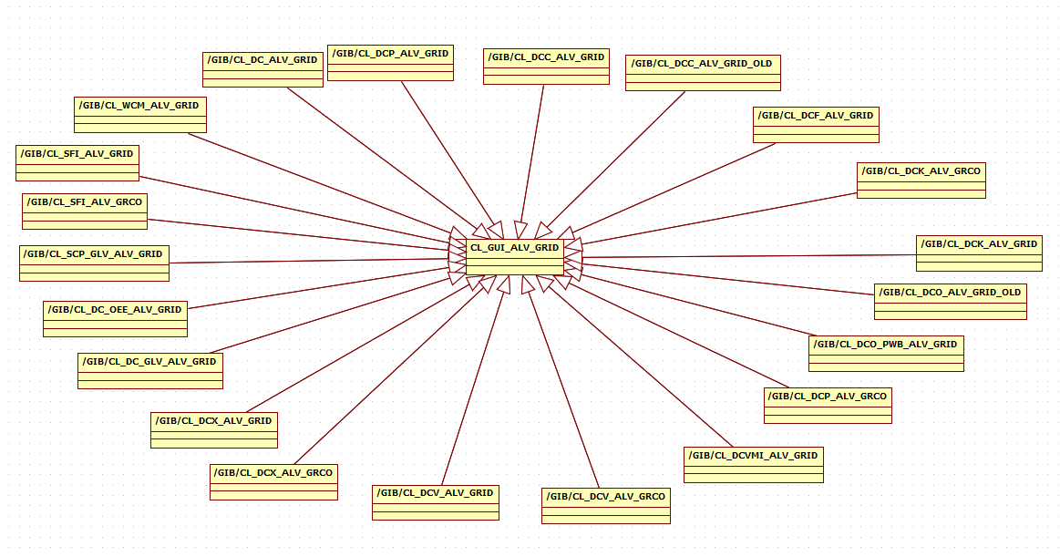
Abbildung 1: Aktueller Stand - Wartbarkeit sehr komplex
Betroffene Klassen:
/GIB/CL_DCC_ALV_GRID
/GIB/CL_DCF_ALV_GRID
/GIB/CL_DCP_ALV_GRID
/GIB/CL_DCO_ALV_GRID
/GIB/CL_DCX_ALV_GRID
/GIB/CL_DCX_ALV_GRCO
/GIB/CL_DCO_PWB_ALV_GRID
/GIB/CL_DCWMI_ALV_GRID
/GIB/CL_DC_OEE_ALV_GRID?
/GIB/CL_WCM_ALV_GRID

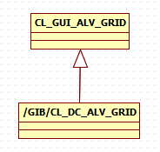
Abbildung 2: Zukünftiger Stand - Eine Verbindung zur SAP Klasse

Toolbar-Manager Klasse
Analog der bereits bestehenden Klasse /GIB/CL_DCP_TBMAN, wird eine Klasse in der allgemeinen Namenskonvention /GIB/CL_DC_TBMAN angelegt, welche für die generelle Handling Steuerung des Toolbar-Managers verantwortlich ist.

Datenbank
Es wird eine zentrale Datenbank benötigt, wo der zuletzt geöffnete Stand zur Anzeige gebracht werden kann. Diese Datenbank wird neu angelegt mit dem Namen /GIB/DC_TBMAN. Die bisherige Lösung im DCP wird in der neuen Datenbank inkludiert.

Feld | Beschreibung
REPORT | Programm / Funktionsbaustein
MODUL | Differenzierung der Module
UNAME | Benutzername
LOG_GROUP | Aufteilung innerhalb der Module (bspw. geplanter / ungeplanter Bereich im Planning)
TB_GROUP | Auflistung der angezeigten Gruppen
TB_FAV | Funktionen, welche als Favorit markiert worden sind
TB_POS | Positions-Nr. der Favoriten

Toolbar
Es wird eine globale verfügbare Klasse für die Toolbar namens /GIB/CL_DC_TOOLBAR zur Verfügung gestellt, welche im ersten Zuge für die Verwaltung der Funktionen und der zugehörigen Gruppen verantwortlich ist.

Umsetzungsreport - Planning
Da das Planning bereits mit einer Vorgehensweise des Toolbar-Managers arbeitet, ist es Notwendig, dass die bisherigen Daten aus der Planning Datenbank in die zukünftig gültige übertragen wird.

Technische Integration in die Suite
Es wird im Anschluss an die technische Umsetzung eine Dokumentation zum einbauen des Toolbar-Managers zur Verfügung gestellt.

Realisierungsaufwand
Siehe Datei GIB_INT_Aufwandschätzung_Thema_DE
Vorlage auf dem Sharepoint: GIB_INT_Vorlage-Aufwandschätzung_DE

Weitere Planung

Zeitplanung
Grober Ausblick auf die zeitliche Realisierung, ggf. grober Projektplan

Benötigte Ressourcen (Know-how)
Auflistung der benötigten Ressourcen auf Basis Know-how

